启智ROS项目开发总结报告(PDSR)

项目组成员信息
小组名称
学号 | 姓名 | 本文档中主要承担的工作内容
17373366 | 潘健行 | 完成第一和第六部分
17373370 | 李祥宇 | 合作完成第四和第五部分
17373397 | 冯昊 | 合作完成第二和第三部分
17373245 | 刘名祖 | 合作完成第二和第三部分
16005011 | 吕春辉 | 合作完成第四和第五部分

2020-06
版本变更历史
版本 | 提交日期 | 主要编制人 | 审核人 | 版本说明
V0.1 | 6.14,2020 | 潘健行 | 李祥宇 | 第一部分和第六部分
V0.2 | 6.14,2020 | 冯昊 | 刘名祖 | 第二部分和部分第三部分

目录
项目开发总结报告(PDSR) 1
1引言 3
1.1标识 3
1.2系统概述 3
1.3文档概述 3
1.4术语和缩略词
2引用文件 3
3实际开发结果 3
3.1产品 3
3.2主要功能和性能 3
3.3基本流程 4
3.4进度 4
3.5人员工程量 4
4开发工作评价 4
4.1对开发效率的评价 4
4.2对产品质量的评价 4
4.3对技术方法的评价 4
4.4出错原因的分析 5
4.5风险管理 5
5缺陷与处理 5
6经验与教训 5

1引言

1.1标识
列出本文档适用的系统和软件的完整标识。需列出所开发的系统名称、编号、版本号。

1.2系统概述
简述本文档适用的系统和软件的用途。它应描述系统与软件的一般性质；概述系统开发的过程；标识当前和计划的运行现场。

1.3文档概述
本文档为项目开发总结报告，包括引言、引用文件、实际开发结果、开发工作评价、缺陷与处理、经验与教训六部分。该文档对本学期所做的代码开发工作和文档撰写工作进行了总结，全面而细致的对本团队的开发产品进行了评估，对之前的每一部分的工作既进行了分类总结，又对整个项目总体的完成情况做了一个整体总结。本文档作为本团队开发的最后一项工作，意义重大。

1.4术语和缩略词
简易机器人 Simple Robot 简称：SR
语音控制 Voice Control 简称：VC
室内导航 Indoor Navigation 简称：IN
物品抓取 Item Grab 简称：IG
激光传感器 Laser Sensor 简称：LS
即时定位建图 simultaneous localization and mapping 简称：SLAM

2引用文件
- 启智ROS版_开发手册 版本20181109 2020年3月
- SDP-软件开发计划 版本2020年 2020年6月
- SRS-软件需求规格说明书 版本 v1.2 2020年6月
- SDD-软件设计说明 版本v1.4 2020年6月
- STD-软件测试说明 版本 v1.5 2020年6月

3实际开发结果

3.1产品

3.1.1 系统版本
序号 | 版本号 | 版本主要变动
1 | v1.0 | 初始架构
2 | v1.1 | 完善架构，添加控制模块
3 | v1.2 | 基本功能：建图、巡航
4 | v1.3 | 基本功能：避障、检测、语音播报、异常处理模块
5 | Web | 完成Web前端
6 | Qt | 完成Qt前端
7 | v1.4 | 完成前后端通信交互

3.1.2软件单元
 | 独立代码 | 共享代码 | 储存地址
建图模块 | 26 | 0 | 代码归档/v1.4/src/wpr_simulation/src/map.cpp
巡航模块 | 120 | 0 | 代码归档/v1.4/src/wpr_simulation/src/navigation.cpp
目标检测模块 | 27 | 388 | 代码归档/v1.4/src/wpr_simulation/src/obj_detect.cpp
抓取模块(未完成) | 50 | 0 | 代码归档/v1.4/src/wpr_simulation/src/grab.cpp
功能性模块 | 33 | 0 | 代码归档/v1.4/src/wpr_simulation/src/functional.cpp
异常处理模块 | 36 | 0 | 代码归档/v1.4/src/wpr_simulation/src/ exception_handler.cpp
控制模块 | 92 | 0 | 代码归档/v1.4/src/wpr_simulation/src/command.cpp
Web前端 | 349 | 117 | 代码归档/Web前端
Qt前端 | 533 | 2098 | 代码归档/Qt_Gui
WebSocket | 130 | 976 | 代码归档/v1.4/src/wpr_simulation/src/webSocket.cpp
建图模块：
https://github.com/sebuaa2020/Team205/blob/master/%E4%BB%A3%E7%A0%81%E5%BD%92%E6%A1%A3/v1.4/src/wpr_simulation/src/map.cpp
巡航模块：
https://github.com/sebuaa2020/Team205/blob/master/%E4%BB%A3%E7%A0%81%E5%BD%92%E6%A1%A3/v1.4/src/wpr_simulation/src/navigation.cpp
目标检测模块：
https://github.com/sebuaa2020/Team205/blob/master/%E4%BB%A3%E7%A0%81%E5%BD%92%E6%A1%A3/v1.4/src/wpr_simulation/src/obj_detect.cpp
异常处理模块：
https://github.com/sebuaa2020/Team205/blob/master/%E4%BB%A3%E7%A0%81%E5%BD%92%E6%A1%A3/v1.4/src/wpr_simulation/src/exception_handler.cpp
控制模块：
https://github.com/sebuaa2020/Team205/blob/master/%E4%BB%A3%E7%A0%81%E5%BD%92%E6%A1%A3/v1.4/src/wpr_simulation/src/command.cpp
Web前端：
https://github.com/sebuaa2020/Team205/tree/master/%E4%BB%A3%E7%A0%81%E5%BD%92%E6%A1%A3/Web%E5%89%8D%E7%AB%AF
Qt前端：
https://github.com/sebuaa2020/Team205/tree/master/%E4%BB%A3%E7%A0%81%E5%BD%92%E6%A1%A3/Qt_Gui
WebSocket：
https://github.com/sebuaa2020/Team205/tree/master/%E4%BB%A3%E7%A0%81%E5%BD%92%E6%A1%A3/v1.4/src/wpr_simulation/src/webSocket

模块调用关系
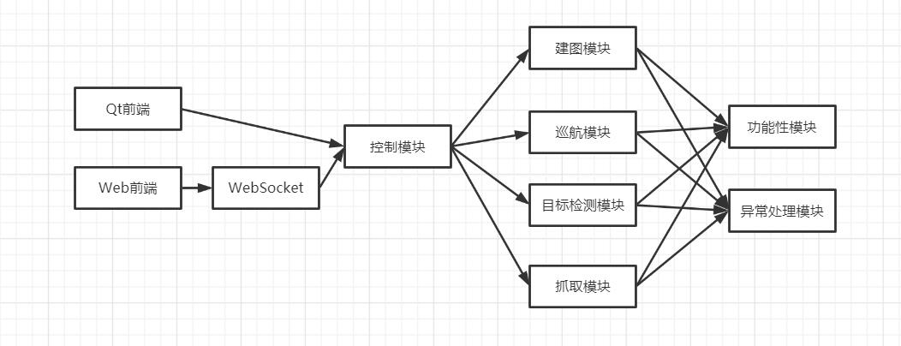
图 1 模块调用关系结构图

3.2主要功能和性能
逐项列出本软件产品所实际具有的主要功能和性能，对照项目开发计划、功能需求说明书的有关内容，说明原定的开发目标是达到了，或者未完全达到、超过了，并分析主要原因。

3.3基本流程
a.列出本系统的开发流程；
b.列出需求分析的功能模型和设计说明的体系结构，说明需求可追踪性；
c.列出单元测试用例设计依据，分别说明基于白盒/黑盒测试的覆盖情况；
d.针对测试所发现错误及修改过程，列出测试过程数据的存储地址和访问链接；

3.4进度
列出原计划进度与实际进度各阶段的对比，明确说明实际各阶段及总进度是提前了，还是延迟了，分析主要原因。

3.5人员工程量
a.列出开发过程中的原计划和实际分工情况对比，若有调整，指出其原因；
b.列出团队合作采用的项目管理工具，列出过程记录存储地址和访问链接；
c.以列表形式明确每个阶段提交物的每人工程量（百分比）。
表1 人员工程量分配
提交物编号版本 | 名称 | 人员1 | 人员2 | ……
SDP V** | 项目开发计划
SRS V** | 软件需求规格说明
SDD V** | 软件设计说明
STR V** | 软件测试说明
… | …
PDSR V** | 项目开发总结报告
总体工程量分配 | ——

4开发工作评价

4.1对开发效率的评价
给出实际开发效率，包括：
a.程序的总量及平均开发效率，即程序行数及每人月开发的行数；
b.文档的总量及平均编写效率，即文档字数及每人月编写的千字数；
c.其他制品的开发效率。

4.2对产品质量的评价
a.系统功能性评价及依据；
b.系统非功能性评价及依据。

4.3对技术方法的评价
a.指出所采用的模型、技术、方法、工具、手段等；
b.给出所采用技术方法的应用效果评价。

4.4问题原因分析
给出对于开发中出现的主要问题及原因分析。

4.5风险管理
a.初期预计的风险；
b.实际发生的风险；
c.风险减缓或消除情况。

5缺陷与处理
分别列出在需求评审阶段、设计评审阶段、代码测试阶段、系统测试阶段和验收测试阶段发生的缺陷及处理情况。

6经验与教训
经验：
项目的开发工作是一个完整的流程，不能将每一部分割裂开来。在每个阶段都有阶段性的任务，虽然代码的编写和代码的测试工作是最重要的，但其他的工作的重要性也不容小视，例如详细设计阶段，我们在此阶段要有一套完整的开发框架，要定义好类和方法，用老师的话说“可以拿着这个文档直接开始写代码了”，一个好的框架结构可以让代码的编写变得更简单。在今后的开发中，我们应该更加重视项目开发的连贯性和一致性，从最开始的开发计划到之后的需求，设计，和测试应该是把每一个模块慢慢细化的过程。对前一部分不够详细的部分，在后一阶段的工作中一定要将其细化一个层次，这样对项目的顺利推进有重要的意义。
教训：
本次开发过程中，在中间几次的文档汇报中，我们团队的表现有点不尽如人意，主要是在项目开发中间阶段我们组内的沟通不够及时，信息没有充分交换，导致的项目的更新不够及时，没有跟上我们团队的真实的进度。之前还有的部分成员缺少git提交权限的问题，由于当时没有好好和助教团队沟通，导致可上传的成员只有两人，因此提交的次数也不够多，同时提交的进度也有点跟不上。在之后的开发中，我们采取了线上会议的落实，并细化每一个人的职责，做到每一次提交都是伴随着一个问题的解决，做到了人人都有提交，人人各司其职，最后顺利完成了项目的开发工作，并且取得了非常不错的效果。
今后开发工作建议：
在今后的开发工作中，因为以后的工作不再是一个人单枪匹马就可以完成得了，以后涉及到的项目的开发都是代码量很大的项目了。所以项目的架构和项目的管理是一个项目开发过程中最重要的部分了，今后的开发人员素质一定是足够胜任的，这时候需要一位优秀的管理者将他们整合成一个团队，团队成员之间相互协作，就像一个人在做着不同工作一样。同事，项目的架构体系的优秀程度直接影响了所有参与开发人员的效率，一个优秀的架构可以让开发人员完全明白每一个函数，每一个模块要完成的任务，输入的参数和输出的参数等等，这些都是今后要注意的地方。

